Verkeersbesluit tot instellen van parkeerplaatsen als laad- en loslocatie met reservering aan de Haddingestraat in Groningen
Kenmerk: 10293440

Bevoegdheid
Op grond van artikel 18, eerste lid, sub d, van de Wegenverkeerswet 1994 (WVW) is het college van burgemeester en wethouders bevoegd tot het nemen van verkeersbesluiten.

Grondslag
Op grond van artikel 15, eerste lid, van de WVW moet een verkeersbesluit worden genomen voor de plaatsing of verwijdering van de in artikel 12 van het Besluit administratieve bepalingen inzake het wegverkeer (BABW) genoemde verkeerstekens, alsmede voor onderborden voor zover daardoor een gebod of verbod ontstaat of wordt gewijzigd.

Adviezen
Conform artikel 24 BABW hebben wij advies gevraagd aan de Politie Eenheid Noord-Nederland, district Groningen, basisteams Groningen - stad. De politie heeft positief geadviseerd op de hieronder beschreven verkeersmaatregel.

Motivering
De gemeente Groningen zet in op duurzame stadslogistiek. Belangrijke onderdelen daarvan zijn het venstertijdengebied en de zero-emissiezone. Coding the Curbs is een bestaand platform dat reserveerbare laad- en losplekken realiseert met een online reserveringssysteem. Als pilot zijn in Groningen 2 verschillende plaatsen getest in de periode tweede helft 2023 tot heden in het kader van duurzame en slimme logistiek. De tweede locatie is op het Gedempte Zuiderdiep voor welke een verkeersbesluit met kenmerk 10293443 zal worden gepubliceerd.
Om gebruik te kunnen maken van deze parkeerplaatsen als laad- en losplekken moet een reservering gemaakt worden op het online platform van Coding the Curbs. In beginsel is deze plek voor laden en lossen bedoeld maar zou, afhankelijk van de dag of tijdstip, ook voor andere doeleinden gebruikt kunnen worden. Op deze manier is het de bedoeling dat in eerste instantie de transporteur van tevoren een plek kan reserveren op een bepaald tijdstip voor een bepaalde duur. Hiermee is de transporteur verzekerd van een vrije laad- en losvoorziening. Hierdoor hoeft hij niet te zoeken naar een andere parkeerplaats of te parkeren op het trottoir. Als er geen reservering van tevoren is gemaakt, dan kunnen andere gebruikers kort van tevoren óf op het moment zelf deze plek ook reserveren als parkeerplaats.
De resultaten van de pilot aan locatie Haddingestraat geven aanleiding Coding the Curbs aan de Haddingestraat op deze locatie permanent te implementeren. Deze parkeerplaatsen als laad- en losplek is voorzien van een opvallende markering en de laad- en losplek is voorzien van een verkeersbord. Gebruikers van deze parkeerplaatsen als laad- en losplek kunnen van tevoren de plek reserveren in het systeem van Coding the Curbs. Als de plek nog niet gereserveerd is, dan kan dat ook ter plaatse worden gedaan. De locatie die hiervoor gebruikt wordt zijn twee parkeerplaatsen tegenover de Lutherse Kerk Groningen ter hoogte van nummer 25. De te reserveren parkeerplaats begint ten noorden van de afgekruisde oprit bij nummer 26. Het voorstel tot permanente implementatie is overlegd met de Lutherse kerk en daar werd positief op gereageerd. Zij hebben regelmatig laad- en losverkeer bij onder andere concerten en uitvaarten en de ruimte daarvoor is schaars in de Haddingestraat. Ook is de maatregel bij aanvang van de pilot met bewoners van de Haddingestraat gecommuniceerd en daarop werd positief gereageerd. Omdat het omzetten van een pilot naar een definitieve implementatie niet zal leiden tot extra hinder zullen de bewoners geïnformeerd worden over de implementatie. Deze maatregel zorgt voor een kleinere kans dat laad- en losverkeer de straat blokkeert. Het dynamische gebruik van de parkeerplaats (onder voorwaarde van reservering) wordt met succes ingezet voor het parkeren door bewoners en bezoekers van de Lutherse kerk.
Gelet op artikel 2 van de Wegenverkeerswet, strekt de maatregel tot lid 2 sub a (het voorkomen of beperken van door het verkeer veroorzaakte overlast, hinder of schade alsmede de gevolgen voor het milieu, bedoeld in de Wet milieubeheer).
Omdat er twee bestaande parkeerplaatsen definitief worden gewijzigd in een te reserveren parkeergelegenheid is mogelijk lid 1, sub c, van artikel 2 van de Wegenverkeerswet in het geding; ‘het in stand houden van de weg en het waarborgen van de bruikbaarheid daarvan’. Bestuurders kunnen enkel onder aangescherpte voorwaarden gebruik maken van deze plaats.
Gedurende de pilot hebben wij geconstateerd dat deze manier van het reserveren van laad- en losplekken een groter belang hebben dan twee losse parkeerplaatsen.
Het efficiënt inzetten van parkeerruimte en het stimuleren van duurzame logistiek past binnen ons beleid.
Voor dit verkeersbesluit is geen akoestisch onderzoek noodzakelijk, als bedoeld in artikel 5.78j van het Besluit kwaliteit leefomgeving (BKL).

Besluit
Wij besluiten op grond van bovenvermelde overwegingen tot het aanwijzen van parkeerplaatsen als laad- en losplekken met reservering ten behoeve van gebruikers van het platform Coding the Curbs door het plaatsen van bord E4 volgens bijlage I van het RVV 1990 ter hoogte van de Lutherse kerk aan de Haddingestraat 25 te Groningen. Conform BABW, artikel 8, lid 2, sub d onder 2 wordt op een onderbord de reserveringsverplichting opgenomen als wijze waarop het laden en lossen dient te geschieden.
Situatieschets:
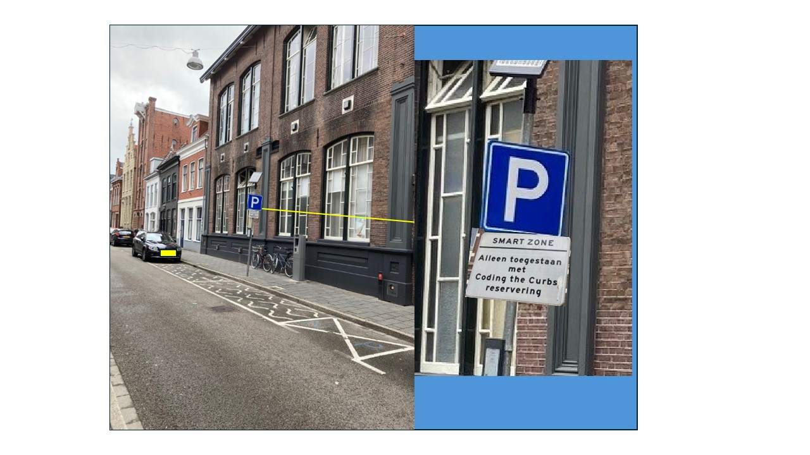
Intrekking
Voor de maatregel ‘Instellen van parkeerplaatsen als laad- en loslocatie met reservering aan de Haddingestraat’ op de hier boven beschreven locaties is op 06-07-2023 een verkeersbesluit genomen met als onderwerp ‘Verkeersbesluit instellen van een parkeerplaats met reservering aan de Haddingestraat te Groningen’ en kenmerk ‘9576341’. Het huidige besluit met kenmerk ‘10293440’ is daarmee tevens een besluit tot intrekking van het eerdere besluit met kenmerk ‘9576341’.

Bezwaar
Als u het niet eens bent met dit besluit, dan kunt u daar schriftelijk bezwaar tegen maken. Hoe dit moet, kunt u lezen op https://gemeente.groningen.nl/bezwaar-maken.
Als u dit wilt, kunt u de informatie van de website ook schriftelijk ontvangen. Belt u dan met de afdeling Juridische Zaken, telefoon (050) 367 74 83.

Vermeld in uw bezwaarschrift in elk geval:
- uw naam, adres en bij voorkeur uw telefoonnummer
- de datum waarop u het bezwaar indient
- het besluit waartegen u bezwaar maakt (stuur zo mogelijk een kopie van het besluit mee)
- waarom u het niet eens bent met het besluit
- uw handtekening.

Let op: het bezwaarschrift moet u indienen binnen zes weken na de dagtekening van dit besluit. Dat is de datum die u bovenaan dit besluit vindt.

Heeft u meer tijd nodig? Dan kunt u een voorlopig bezwaarschrift indienen.
In dit bezwaarschrift geeft u aan dat u het niet eens bent met het besluit. Later legt u uit waarom u het er niet mee eens bent. U krijgt daarvoor extra tijd van de gemeente.

Stuur uw bezwaarschrift naar:
Het college van burgemeester en wethouders
Postbus 30026
9700 RM Groningen

Met vriendelijke groet,
burgemeester en wethouders van Groningen,
namens hen de directeur Stadsontwikkeling,
namens deze,

teamleider Ruimtelijk Beleid en Ontwerp

